la
cgt
Dassault Martignas

Le gouvernement modifie l’emballage sans toucher au contenu de

sa réforme des retraites !

Après 2 ans et demi de concertations menées par Jean-Paul Delevoye, Edouard Philippe a "dévoilé", ce mercredi 11 décembre le projet de réforme des retraites du Gouvernement. Ces annonces ne changent ni l'horizon du gouvernement sur la réforme des retraites, ni ses conséquences pour les retraités actuels et futurs.

Décryptage. Comme on pouvait s’y attendre, Emmanuel Macron et son gouvernement s’obstinent face à la colère et à la mobilisation de masse actuellement en cours. Pour briser la solidarité entre générations, Edouard Philippe n’hésite pas à avoir recours à l’argument le plus méprisable : ne vous inquiétez pas ces mesures ne vous frapperont pas ; elles ne toucheront que vos enfants. Quelle meilleure preuve que la réforme est néfaste, qu’elle n’est pas favorable aux actifs !

Mais les personnes qui ne seront pas concernées par la réforme “à points” seront concernées par des nouvelles mesures de baisse, via l’instauration d’un âge “d’équilibre” à 64 ans dès 2027. Alors qu’Edouard Philippe affirme que le système “financera un haut niveau de solidarité”, ce qui nécessiterait un financement bien plus important qu’aujourd’hui compte tenu des inégalités actuelles à corriger, la part de solidarité sera simplement maintenue à son niveau actuel, au début de la mise en œuvre.

Comme elle sera sortie du système de retraite pour être financé par l’impôt, il y a fort à craindre que cette part soit rapidement rognée au nom des baisses de dépenses publiques. Nouvel “âge d’équilibre” pour les plus de 47 ans (nés avant 1975), réforme à points pour les autres, tout le monde reste perdant.

Les personnes qui ne seront pas concernées par le système à point seront fortement touchées par l’autre partie de la réforme : les économies à court terme, et notamment par un nouvel âge d’équilibre fixé à 64 ans en 2027. Toute personne qui partira avant cet âge subira une décote, quel que soit son nombre d’annuités.

Dès 2022, les salariés sensés partir à la retraite seraient contraints de « travailler plus » : 4 mois de plus par année !
Les salariés de 58 ans aujourd’hui et qui comptaient partir en « carrière longue » perdent donc 4 mois de retraite dès 2022 !

Comment les cadres sont-ils concernés ?
3 mesures vont particulièrement pénaliser les cadres :
- La prise en compte de toute la carrière au lieu des 25 meilleures années (ou des 6 derniers mois dans le public) va pénaliser toutes celles et ceux qui ont une carrière ascendante. Voir exemple sur www.ugict.cgt.fr

- 10% des cadres ne vont plus cotiser sur l’ensemble de leur salaire. Jusqu’à présent, les cadres sup’ cotisent obligatoirement pour la retraite jusqu’à huit plafonds de la Sécurité sociale, soit 328 724 € annuels en 2020. Avec la réforme Delevoye, ils ne cotiseraient plus que jusqu’à trois plafonds soit 123 264 €. Une perte majeure de droits pour les intéressé·e·s, condamné·e·s à jouer une partie de leur retraite sur les marchés financiers (en se constituant une épargne dont les assureurs ne garantissent même pas la restitution). Une perte surtout pour le système de retraite par répartition qui serait privé de cette part des cotisations.

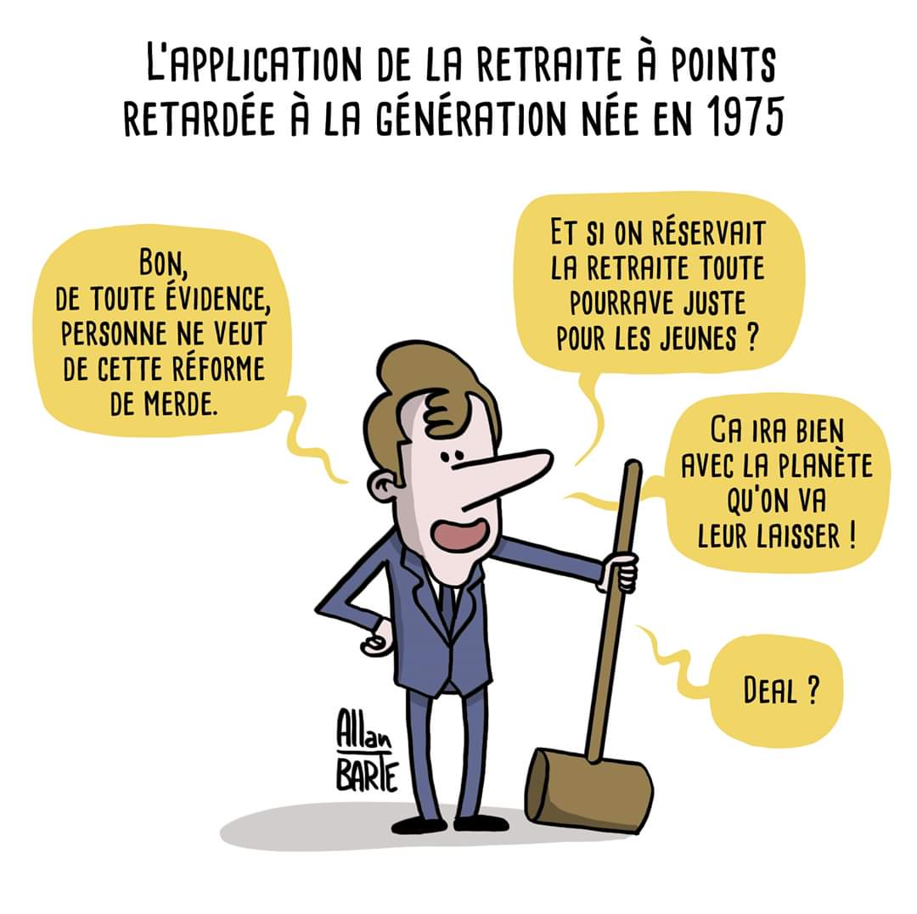
- L’exclusion des mécanismes de solidarité. La compensation des périodes de chômage, maladie, maternité, serait renvoyée à un financement par l’impôt, avec le risque que ce soit plafonné et sous conditions de ressources…

Grande Journée de grève et de manifestation
Mardi 17 décembre 2019
Rendez-vous à 11h30
Place de la République à Bordeaux

Ceci est un appel national de l’intersyndicale CGT, FO, FSU, Solidaires, l'Unef, Fidl, MNL et UNL: journée entière de grève possible.

Martignas, lundi 16 décembre 2019

